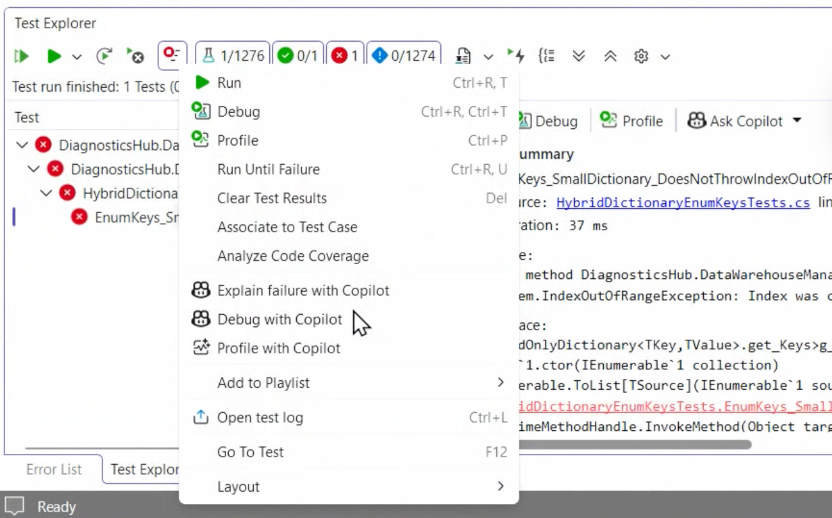

the debugger agent knows how to debugger.
可以设置断点，能够触及这些断点，评估表达式，还能查看内存，真正开始理解这里的代码。

rerun the test under debugger, if issue still exists, will catch it and continue to fix it.

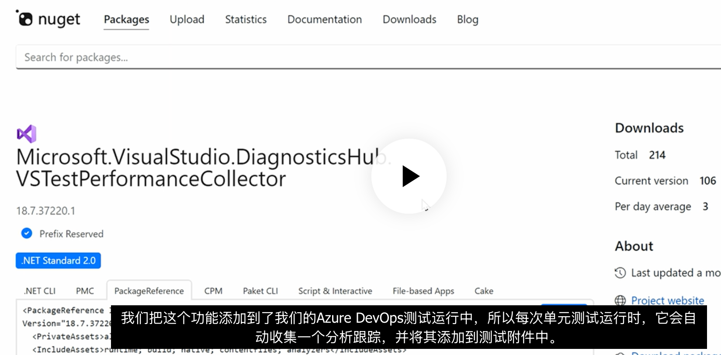
它会保存所有收集到的数据，以及调试器符号（debugger symbols）等辅助数据 metadatafrom.net, present a report, 你的项目花了多少时间在哪里。
like CPU周期、内存分配、对象分配，这类信息。
单元测试会启动，然后它会连接到分析器，分析器会在所有方法调用之前进行启动和停止的检测。获得了精确的性能信息，然后决定在哪里进行修复。
“DecodeLargeFile”
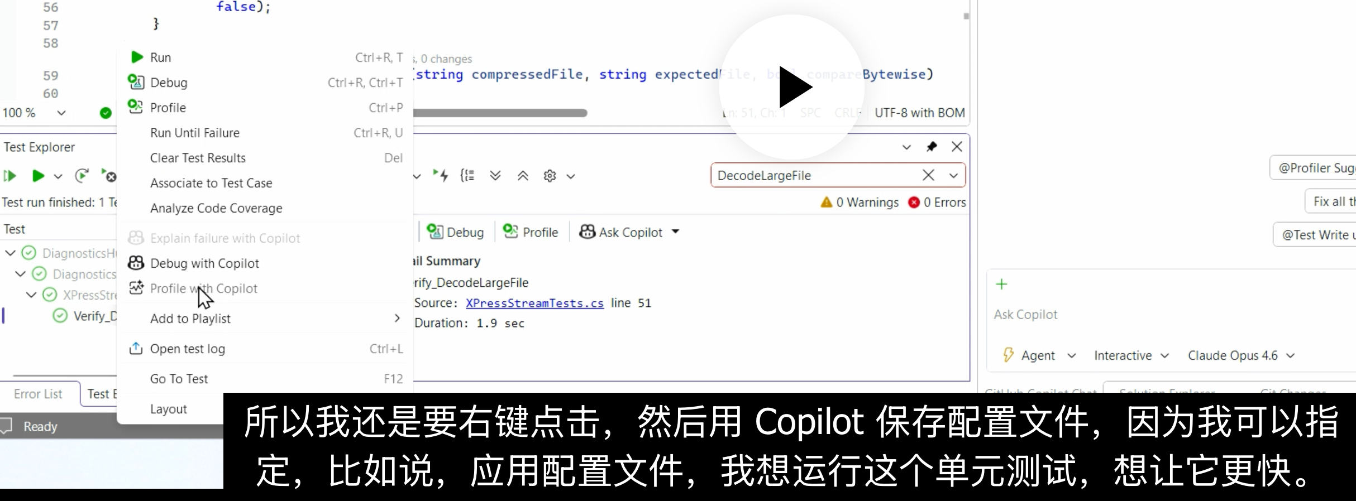

它不会从代码中猜测，也不会只是看代码。看起来它实际上是在执行代码来找出问题所在，这对优化来说更有科学依据。
“如果你不使用数据，你实际上并没有在分析或提升性能，你只是在重构。”

安装nuget包，添加到项目中，帮助你运行CI运行，从而获得基准测试。
用ADOMCP工具，让它自动在这次测试中帮我查找到那个文件。
提供测试运行的URL，pipeline URL。

Their exchange highlights test-driven development made practical by Copilot, illustrating how traditional debugging and AI collaboration can coexist in large-scale software environments.
以下是这段内容的中文梳理：

---

会议概述

本次会议聚焦 Visual Studio 中的 Copilot 智能体（Agent）功能，展示了超越普通代码生成的企业级 AI 辅助开发能力。主讲人为 Visual Studio 团队的 Matt 和 Nick。

---

开场与背景（00:00–00:03:30）

- Matt 和 Nick 介绍了本次系列最后几期的主题：Visual Studio 中的 Copilot 集成
- 强调 Visual Studio 仍是 Windows 平台上专业 C# 和 C++ 开发者 的首选 IDE
- 定位 Visual Studio 为企业级开发环境，注重代码质量、治理、可访问性和合规性
- 代码被视为需要长期维护的资产，而非一次性产物
- VS Code 服务于其他语言开发者，而 Visual Studio 深度聚焦于企业团队的独特工作流

---

第一个演示：Copilot 辅助调试（00:03:55–00:16:00）

场景：在复杂的多语言代码库中，复现并调查一个内部遥测 Bug（混合字典组件中的"索引越界"错误）。

展示内容：
- Copilot 与 MCP 服务 和 Azure DevOps 集成，可直接获取 Bug 数据
- 生成针对性的单元测试，并在 IDE 内迭代优化
- 保持人工监督：AI 提出修改建议、测试失败条件、生成修复方案，开发者把控关键决策点
- 体现了测试驱动开发（TDD） 与 AI 协作的实用性
- 展示了传统调试与 AI 协作在大型软件环境中的共存方式

---

第二个演示：性能分析与优化（00:16:30–00:31:00）

核心工具：VS Test Performance Collector 包 —— 在单元测试期间自动收集性能分析跟踪数据，识别瓶颈。

演示案例：
- 在 Visual Studio 分析器自身的代码库上运行"解码大文件"函数的测试
- Copilot 分析收集的跟踪数据，给出具体优化建议（如缓冲读取以减少二进制读取器开销）
- 优化后性能从约 3.8 秒提升至 2 秒，速度几乎翻倍

价值：
- 将性能分析直接集成到开发者的测试循环中
- 无需手动事后分析，使优化成为开发常规环节
- 这些工具已惠及 Visual Studio 自身及其他微软产品（如 Azure App Service 和 Roslyn 编译器）

---

即将推出的功能与路线图（00:33:00–00:41:00）

Matt 介绍了多项即将上线的 Visual Studio 和 Copilot 能力：

功能 说明
自动应用现代化 将旧版 .NET Web Forms 转换为现代 Blazor 应用
智能体技能发现增强 根据项目类型（如 WinForms、Azure）定制 AI 上下文
构建速度优化 在重新编译前检测错误，加速构建
AI 驱动的合并冲突解决 缓解开发者最头疼的合并冲突问题
迁移至共享 GitHub Copilot CLI SDK Visual Studio 核心 Copilot 集成将统一底层架构，与 VS Code 等工具同步功能和发布节奏，同时保留 Visual Studio 特有的调试、基准测试和构建集成优化

---

高级集成与开放模型支持（00:41:00–00:42:40）

- Visual Studio 即将支持任意 AI 模型，无论部署在云端、本地还是本地运行
- 这对有严格安全和隐私要求的企业尤为重要：可限制开发者仅使用已批准的本地或厂商特定模型，同时仍能使用 Visual Studio 的智能体工作流
- 重申 Visual Studio 作为"专业开发者"环境的使命，专注于企业可扩展性和治理

---

结语

- 鼓励开发者尝试即将推出的 Visual Studio 2026 预览版（Insider Builds）
- 整个夏季将持续推出大量创新功能
- 邀请开发者亲自上手测试新功能

https://devblogs.microsoft.com/visualstudio/visual-studio-september-update/
这篇文章介绍了 Visual Studio 2022 的 2025 年 9 月更新（v17.14），核心主题是将智能体（Agentic）AI 体验深度集成到 Visual Studio 中，涵盖从代码生成、应用现代化、性能分析到代码审查的完整开发流程。

以下是主要更新内容的中文梳理：

---

1. 性能分析器智能体（Profiler Agent）

- 将之前仅在 Visual Studio 预览版中提供的 Profiler Agent 引入到 Visual Studio 2022 正式版中
- 这是一个内置的 AI 驱动助手，帮助开发者无需成为性能分析专家即可发现和修复性能问题
- 与 GitHub Copilot 协作，可以：
- 分析 CPU 使用率、内存和运行时行为
- 高亮性能瓶颈
- 创建或优化 BenchmarkDotNet 基准测试
- 在引导式循环中建议修复并验证改进效果
- 使用方式：在 Copilot 聊天窗口中开启 Agent Mode 后，可以直接 @profiler 提问，或点击"建议如何优化我的代码"快捷提示
- 目前支持 高 CPU 使用率分析 和 .NET 对象分配分析，更多场景即将推出

---

2. .NET 应用现代化（.NET Application Modernization）

- 引入 GitHub Copilot 应用现代化智能体，帮助将 .NET 应用升级到新版，并迁移到 Azure
- 使用方式：
1. 在 Visual Studio 中打开 .NET 项目或解决方案
2. 右键点击解决方案/项目选择 Modernize，或在 Copilot Chat 中输入 `@modernize`
3. 告诉智能体你想升级或迁移什么
- 目标是让 .NET 应用保持最新状态，充分利用最新的 Azure 功能

---

3. Copilot 智能体模式改进（Copilot Agent Mode Improvement）

过去几个月对 Agent Mode 进行了大量优化，提升可靠性和响应速度：

改进领域 具体内容
性能与可靠性 更清晰的进度指示器；改进提示缓存以加速响应
工作集与文件管理 空工作集自动隐藏；被拒绝的文件自动从磁盘删除；无变更项自动排序到底部
提示与规划 更新提示格式以优化 GPT-5 模型性能；正在测试新的规划工具，将复杂请求分解为可追踪的小步骤
构建与工具控制 可禁用 Agent Mode 中的自动构建（取消选择 `run_build`）
修复与通用改进 取消请求更可靠；解决 Agent Mode 在执行过程中卡住的问题

---

4. MCP 提示、资源和采样（MCP Prompts, Resources, and Sampling）

- 支持 Model Context Protocol (MCP)，使服务器能够以标准化方式向客户端暴露结构化提示、上下文资源和智能体行为
- Prompts 和 Prompt Templates：结构化指令，可通过聊天中的 + Reference 按钮发现和插入，部分支持参数自定义
- Resources 和 Resource Templates：提供文件、架构或应用特定的上下文数据，通过 #URI 在聊天中引用
- Sampling：允许服务器内部发起 LLM 调用，实现服务器请求模型操作。Visual Studio 原生支持，执行前会弹出确认对话框

---

5. Mermaid 图表生成与预览

- Visual Studio 的 Markdown 编辑器现在原生支持渲染 Mermaid 图表
- 可以让 Copilot 生成各类图表（架构图、流程图、时序图、类图、甘特图、饼图等）
- 生成的 Mermaid 语法会显示在嵌入式聊天窗口中，点击 Preview 按钮即可在新 Markdown 文件中预览图表
- 示例提示：
- "为 API 调用流程创建时序图"
- "可视化此架构中实体之间的关系"
- "我是新项目成员，帮我可视化主要组件及其关系以便上手"

---

6. 更智能的代码审查（Smarter Code Reviews）

- 将 GitHub Copilot 最新的代码审查能力集成到 本地代码审查 流程中
- 审查质量与 github.com 上的体验相当，但提前一步在 Visual Studio 内完成
- 借助高级推理模型和改进的提示，提供更深入、更精确的评论
- 支持 自定义指令：在仓库根目录创建 `.github/copilot-instructions.md` 文件即可
- 需要开启功能标志：
- `Tools > Options > Preview Features > Pull Request Comments`
- `Tools > Options > GitHub > Copilot > Source Control Integration > Enable Git preview features`
- 在 Git Changes 窗口中会看到新的 sparkle 评论按钮，点击即可让 Copilot 审查本地代码变更并提供行内建议

---

其他信息

- 文章末尾推荐了 Visual Studio Hub，一个集中获取最新发布说明、视频、社交更新和社区讨论的平台
- 强调了用户反馈的重要性，鼓励通过 Developer Community 分享想法、报告问题

https://lizhuo.blog.csdn.net/article/details/155003087
这篇文章详细介绍了 Visual Studio 2026 的多项重大升级，核心围绕 AI 智能体（Agent）、Fluent UI 界面革新、调试诊断工具链以及版本控制协作流程四大维度展开。以下是主要内容梳理：

---

一、智能搜索体验

- "Did You Mean" 智能搜索：基于深度学习模型（分析超 10 亿次真实开发搜索行为训练），从传统精确匹配升级为语义理解
- 支持模糊匹配（如输入 "formvalidtion" 自动建议 "form validation"），准确率 92.3%，搜索成功率提升 47%
- 支持跨语言搜索，可同时匹配 C# 方法名、JavaScript 函数及 CSS 类名
- 150 毫秒内给出建议，无需重新输入，点击即可一键重新检索

---

二、代码质量保障体系

- 代码覆盖率工具从基础统计升级为智能分析：
- 新增分支条件覆盖率和路径覆盖率双维度
- 三维可视化报告：左侧树状图、中央热力图（标记未覆盖代码）、右侧面板条件分支分析
- 发现潜在逻辑缺陷的平均时间从 47 分钟缩短至 19 分钟
- 边缘用例覆盖率提升 38%
- 鼠标悬停未覆盖代码行时，显示智能提示（如"建议补充边界值测试用例"）

---

三、Fluent UI 界面体验

- 全面采用 Fluent UI 3.0 设计体系
- 主题切换实现 60 FPS 无闪烁过渡，响应延迟从 320ms 降至 87ms
- 图标系统全面重绘（24×24px 网格），辨识度提升 23%
- 自适应工作区：调整面板尺寸时工具栏智能折叠次要功能
- 多显示器自动识别 DPI 差异，4K 与 FHD 无缝切换
- 长时间编码视觉疲劳度下降 17%，操作效率提升 12%

---

四、现代设置中心架构

- 分层配置模型：用户级（User）、项目级（Project）、解决方案级（Solution）
- JSON 配置文件实现跨设备同步
- 配置加载速度提升 65%，修改响应时间从 1.2 秒缩短至 180ms
- 迁移工具可自动映射 98% 的 2022 版配置项
- 分类式搜索界面，定位特定设置平均时间从 3 分钟减少至 45 秒
- 插件化设计，避免配置冲突导致的 IDE 崩溃，稳定性提升 42%

---

五、AI 驱动的生产力工具链

1. Adaptive Paste（自适应粘贴）
- 跨语言代码复用时自动语义分析和转换
- 示例：C++ 的 `std::vector<int>` → C# 的 `List<int>`，`push_back()` → `Add()`
- 纯虚函数自动转为 C# 接口声明
- 按 Tab 键 逐段接受建议，代码迁移效率提升约 40%

2. Copilot 上下文菜单
- 右键选中代码块，动态展示 12 种 AI 辅助选项（生成单元测试、重构为设计模式、添加异常处理等）
- 生成 xUnit 测试时自动分析参数、返回值和逻辑分支
- 上下文切换时间从 25 秒缩短至 3 秒以内

3. Mermaid 图表支持
- 代码注释或 Markdown 中直接编写 Mermaid 语法，实时渲染为高清矢量图
- 支持缩放、节点高亮、导出 PNG/SVG
- 系统架构图理解效率提升 65%

4. 编辑器边距优化
- 右侧新增多选区统计面板：行数、字符数、循环复杂度、潜在 bug 风险评分
- 跨语言项目自动调整显示内容（C# 显示引用计数，Python 显示缩进错误和 PEP8 合规性）
- 多任务处理效率提升约 35%

---

六、调试与诊断工具链革新

1. Debugger Agent（调试智能体）
- 单元测试失败时自动捕获执行上下文，生成结构化诊断报告
- 3 秒内提出 3-5 个根因假设，动态插桩迭代验证
- 传统手动调试步骤减少 80%
- 复杂函数（500 行以上）定位问题时间从 45 分钟缩短至 9 分钟
- F5 启动调试速度提升 30%

2. 异常分析
- 深度整合 Azure DevOps 仓库数据，构建上下文感知诊断体系
- 自动关联历史 PR、相似代码变更、Issue 解决方案和团队调试笔记
- 示例：定位"并发事务死锁"时，不仅找到配置问题，还分析过去 6 个月 12 个相关 PR 的代码演进趋势
- 复杂项目异常诊断准确率提升 42%

3. 内联调试信息
- 变量值、表达式结果、函数返回值以柔和灰色文本直接内联显示在代码行旁
- 自动分解条件表达式，直观显示每个子条件的真假值
- 获取调试信息点击次数从 3 次减少至 0 次，速度提升 2.3 倍
- 嵌套循环和复杂业务规则场景下，注意力中断频率降低 65%

4. Profiler Agent（性能分析智能体）
- 通过 CodeLens 在内存分配密集代码行旁显示优化建议
- 示例：检测到 `Bitmap.Clone()` 循环调用导致 200MB/s 内存分配 → 建议替换为 `Span<byte>` 原地操作
- 优化后内存分配减少 92%，GC 暂停从 18ms 降至 2ms，吞吐量提升 3.7 倍
- 生产环境性能问题反馈减少 58%

---

七、版本控制与协作流程

1. 内联 PR 评论系统
- 双视图联动：diff 视图与工作文件视图实时同步上下文
- 评论意图理解准确率提升约 40%
- Markdown 渲染支持格式化列表、代码块、数学公式

2. Copilot 代码审查
- 从文件级分析升级为全变更集分析
- 识别跨文件依赖问题，平均多发现 35%
- 快捷键 `Ctrl+K, Ctrl+R` 启动，Tab 接受建议，Shift+Tab 拒绝，Ctrl+Enter 应用全部

3. Git 上下文引用
- 自然语言交互：`#changes` 自动生成变更摘要，`#commit:` 基于提交生成针对性测试用例
- 版本控制操作学习曲线降低约 50%

4. 建议应用机制
- 一键应用审查建议，自动处理冲突并生成修改预览
- 手动复制粘贴平均 15 分钟/次 → 一键应用 30 秒内
- 分屏对比预览，标注可能影响的关联功能点
- 审查建议应用不当导致的回归缺陷减少约 25%

---

整体效果

通过将版本控制、代码审查、测试验证等环节有机整合为闭环管理，团队协作模式从"工具切换式"转变为"沉浸式"，团队整体开发效率平均提升约 30%。

